**ShoesMaKer3D**

**Especificação do Caso de Uso “Verificação do estoque dos materiais”**

**Pedro Paulo Zorzella Cinto**

**TIA 31859674**

**Versão 1.0**

**Histórico de Revisão**

|  |  |  |  |
| --- | --- | --- | --- |
| **Data** | **Versão** | **Descrição** | **Autor** |
| 18/10/2019 | 1.0 | Especificação do Caso de uso “Verificação do estoque dos materiais” | Pedro Paulo Zorzella Cinto |

**Especificação de Requisitos de Software**

**Objetivo do Documento**

Este documento especifica o caso de uso “Verificação do estoque de materiais” do projeto ShoesMaKer3D. Dessa forma, é apresentado o comportamento do sistema, descrevendo todo o processo envolvendo o caso de uso descrito.

Especificação do Cenário – Verificar Estoque de Materiais

Processo em BPMN, ressaltando o Caso de Uso abordado:

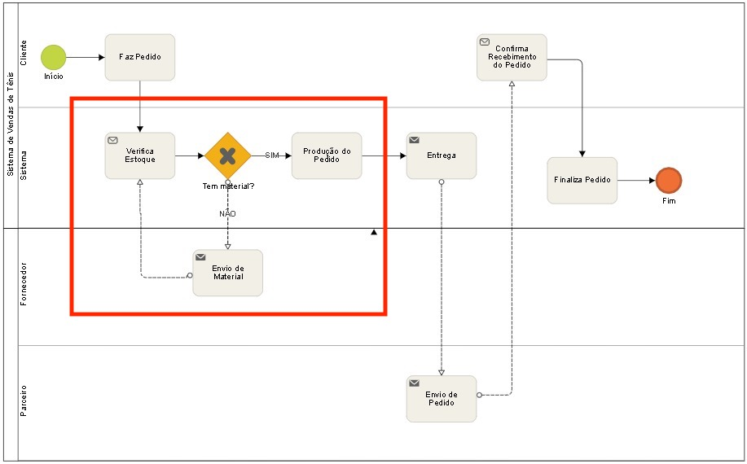

Regras de Negócio do Caso de Uso

|  |  |
| --- | --- |
| **Número** | **Regra de Negócio** |
| RN1 | O usuário do sistema deve ser registrado com perfil que permita verificar estoque e solicitar materiais |
| RN2 | Será possível verificar o estoque/solicitar material após o pedido de compra do Cliente estar aprovado. |

Caso de Uso – Diagrama de Caso de Uso

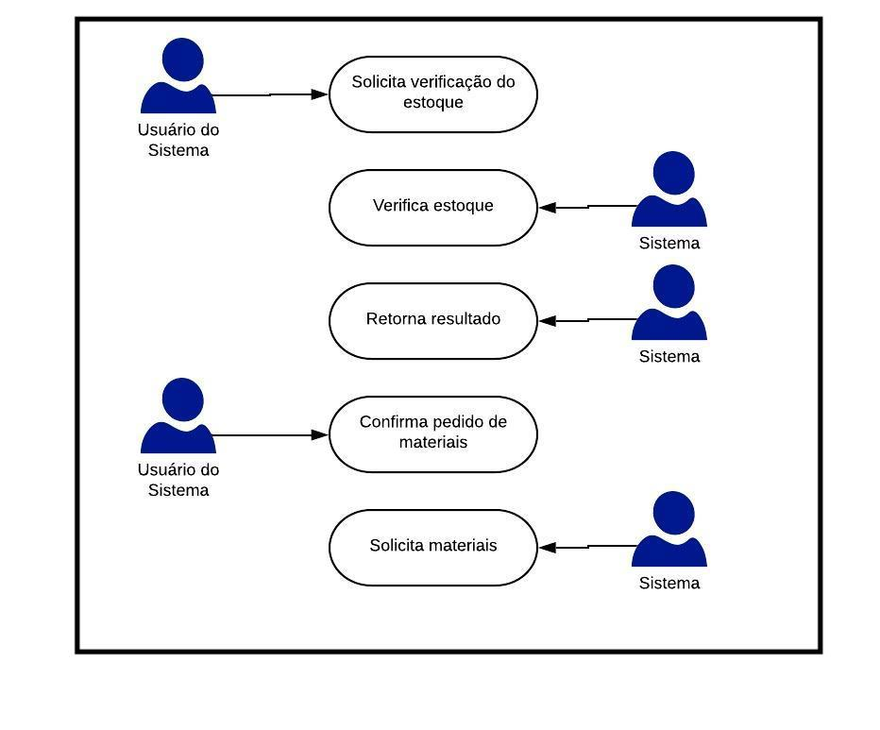

Caso de Uso – Verificação do Estoque de Materiais – Visão Usuário do Sistema

|  |  |
| --- | --- |
| Identificador | UC002 |
| Nome | Verificação do Estoque de Materiais |
| Atores | Usuário do Sistema (principal) |
| Sumário | Permitir que o usuário solicite a verificação do estoque de materiais e caso necessário solicite o envio de material faltante. |
| Complexidade | Alta |
| Regras de Negócio | RN01, RN02 |
| Pré-condições | Usuário cadastrado com permissão de acesso ao sistema de Verificação/Solicitação de materiais |
| Pós-condições | Verificação do estoque e possível realização de pedido de novos materiais |
| Pontos de Inclusão | Não há |
| Pontos de Exclusão | Não há |

**Fluxo Principal:**

|  |  |
| --- | --- |
| Fluxo Principal – Existe Material | |
| Ações do Ator | Ações do Sistema |
| 1. Usuário previamente cadastrado com permissão para acessar esta sessão informa login e senha e solicita acesso. | 1. Sistema busca o cadastro do usuário. 2. Caso o usuário tenha permissão o sistema concede o acesso, caso contrário, nega. |
| 1. Usuário acede ao menu para verificação do estoque de materiais, e preenche o número do pedido do cliente. | 1. Sistema identifica o pedido e informa se há material suficiente. 2. Caso haja material suficiente o sistema pede a confirmação do usuário para que o pedido seja encaminhado ao setor de produção. |
| 1. Usuário confirma que o pedido pode ser encaminhado ã produção | 1. Sistema envia ao setor de produção a confirmação de confecção do(s) produto(s) 2. Sistema envia comprovante do da confirmação de solicitação do pedido por e-mail ao usuário. |
|  | 1. Sistema informa a entrega do pedido ao setor de produção |
| 1. Usuário informa outro número de pedido ou encerra o sistema |  |

**Fluxo alternativo:**

|  |  |
| --- | --- |
| Fluxo Principal – Não Existe Material | |
| Ações do Ator | Ações do Sistema |
| 1. Usuário previamente cadastrado com permissão para acessar esta sessão informa login e senha e solicita acesso. | 1. Sistema busca o cadastro do usuário. 2. Caso o usuário tenha permissão o sistema concede o acesso, caso contrário, nega. |
| 1. Usuário acede ao menu para verificação do estoque de materiais, e preenche o número do pedido do cliente. | 1. Sistema identifica o pedido e informa se há material suficiente. 2. Caso não haja material suficiente o sistema informa ao usuário se deseja solicitar a compra de material. |
| 1. Usuário informa se deseja solicitar a compra de novo material. | 1. Caso o usuário informe que não deseja a solicitação de compra de material, o sistema encerra a sessão. 2. Caso o usuário informe que deseja a solicitação de compra de material, o sistema envia ao setor de compras a solicitação de compra para o pedido. 3. O sistema envia ao usuário um e-mail confirmando a solicitação de compra de material junto ao setor de compras da empresa. |
| 1. Usuário informa novo número de pedido ou encerra o sistema. |  |

**Diagrama de Classe de Domínio**

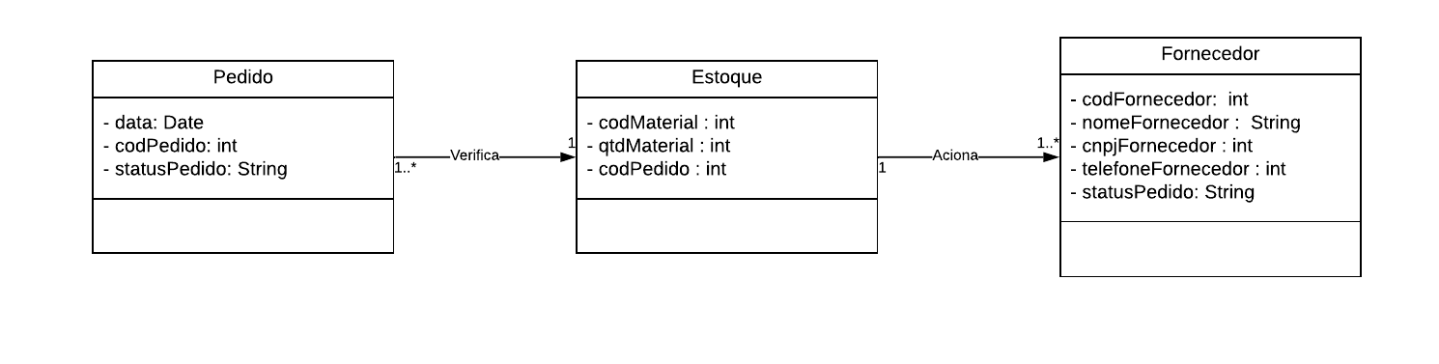

**Protótipo de Tela**

